

Latvijas Universitātes Vadības un uzņēmējdarbības mācību centrs

(LU VUMC)

**IEVADS PROGRAMMATŪRAS TESTĒŠANĀ**

2021

ESF projekts Nr. 8.4.1.0/16/l/001  
‘’Nodarbināto personu profesionālās kompetences pilnveide”

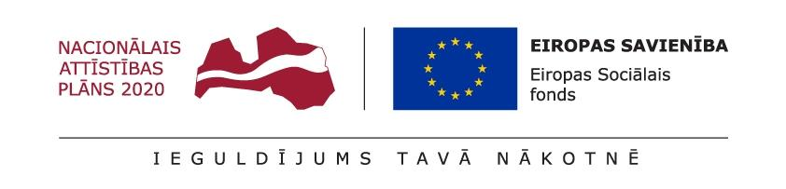

## Lekcija 01

Paškontroles tests

## Programmatūras izveides gala mērķis ir:

1) Pabeigt projektu laikā

2) Izmantot modernākās tehnoloģijas

→ 3) Izveidot produktu, kas apmierina lietotāja vēlmes

4) Saņemt atalgojumu par padarīto

Kurš no šiem nav programmatūras izstrādes dzīves cikla sastāvdaļa:

1) Analīze

→ 2) Pārdošana

3) Uzturēšana

4) Dizains

Kā sauc produkta verifikācijas procesu lai noskaidrotu, vai produkts atbilst funcionālajām prasībām:

1) Kvalitātes nodrošināšana

2) Programmatūras kvalitāte

3) Testēšana

→ 4) Kvalitātes kontrole

Programmatūras kvalitāte sastāv no Verifikācijas un Validācijas. Kāda ir Validācijas definīcija?

→ 1) Programmatūras novērtēšanas process izstrādes laikā un izstrādes beigās, lai noskaidrotu produkta atbilstību prasībām

2) Nodrošināt, ka produkts tiek būvēts atbilstoši prasībām un specifikācijai

3) Sistēmas un produkta novērtēšanas process (ne gala produkta) izstrādes laikā, lai noskaidrotu produkta atbilstību prasībām konkrētā izstrādes fāzē

4) Nodrošināt produkta atbilstību lietotāja vajadzībām un nodemonstrēt, ka produkts šīs vajadzības ir spējīgs izpildīt

Kāds ir testēšanas mērķis?

1) Nodrošināt produkta atbilstību prasībām pirms relīzes

→ 2) Atrast un atrisināt programmatūras problēmas un nepilnības

3) Uzsākt procedūru un ieviest kvalitātes standartus lai novērstu kļūdas un nepilnības

4) Nebeidzams process, kurš uzlabo un uztur programmatūru, lai nodrošinātu kvalitāti